**การถอดองค์ความรู้ของ Smart Farmer ตำบลกระจาย**

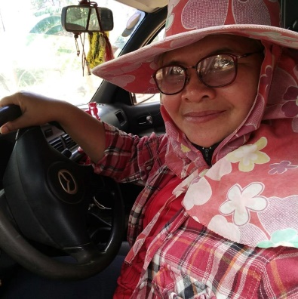1.Smart Farmer ด้าน พืชผัก

2.ข้อมูล Smart Farmer ต้นแบบ นางปภาวรินทร์ จันใด

เกิดวันที่ 5 พฤศจิกายน 2512

จบการศึกษาระดับชั้นมัธยมศึกษาปีที่ 6 โรงเรียนยโสธรพิทยาคม

อำเภอเมืองยโสธร จังหวัดยโสธร

ที่อยู่ 4 หมู่ 7 ตำบลกระจาย อำเภอป่าติ้ว จังหวัดยโสธร

เบอร์โทรศัพท์ 084-4967727

เข้าร่วมโครงการพัฒนาเกษตรกรปราดเปรื่อง (Smart Farmer) ปี พ.ศ. 2562

3. ปัจจัยความสำเร็จในการประกอบอาชีพการเกษตร ของ Smart Farmer

3.1 องค์ความรู้สำคัญ

**การปลูกและดูแลถั่วพุ่มและถั่วฝักยาว**

ถั่วฝักยาว จัดเป็นพืชผักในตระกูลถั่ว ปลูกได้ตลอดปี แต่ปลูกได้ผลที่สุดคือ ช่วงเดือนกุมภาพันธ์ถึงพฤศจิกายน เป็นผักชนิดหนึ่งที่ชาวเอเซียนิยมบริโภคมาก โดยเฉพาะชาวฮ่องกงและสิงคโปร์ นอกจากตลาดเอเซียแล้ว ตลาดต่างประเทศทางยุโรป ซึ่งมีคนเอเซียอพยพเข้าไปอยู่อาศัยเป็นจำนวนมาก เช่น ฝรั่งเศส อังกฤษ และเยอรมันตะวันตก ตลอดจนประเทศทางแถบตะวันออกกลาง ก็นับว่าเป็นตลาดที่ค่อนข้างจะมีความต้องการสูง จึงนับได้ว่า ถั่วฝักยาวเป็นพืชผักชนิดหนึ่งที่นิยมบริโภคทั้งภายในและนอกประเทศ

ถั่วฝักยาว เป็นพืชตระกูลถั่วที่มีความสำคัญชนิดหนึ่ง ของประเทศไทย นอกจากจะใช้ปรุงอาหาร บางชนิดใช้บริโภคสดในชีวิตประจำวันแล้ว ยังใช้เป็นวัตถุดิบในด้านอุตสาหกรรมบรรจุกระป๋อง และแช่แข็งด้วย ถั่วฝักยาวมีถิ่นกำเนิดอยู่ในประเทศจีนและอินเดีย เป็นพืชตระกูลถั่วที่มีลำต้นเป็นเถาเลื้อย การเลื้อยของเถา มีทิศทางการพันทวนเข็มนาฬิกา การปลูกโดยการทำค้างจะทำให้ผลผลิตสูงขึ้น

ถั่วฝักยาวนอกจากจะเป็นพืชผักที่มีคุณค่าทางอาหารแล้ว การปลูกถั่วฝักยาวจะช่วยปรับปรุงบำรุงดินด้วย เพราะโดยธรรมชาติแล้ว ระบบรากของพืชตระกูลถั่ว จะมีการตรึงไนโตรเจนจากอากาศมาไว้ในดิน นับว่าเป็นพืชที่มีประโยชน์หลายอย่าง

**ดินฟ้าอากาศที่เหมาะสม**

ดินฟ้าอากาศที่เหมาะสม ถั่วฝักยาวปลูกได้ทั่วทุกภาคของประเทศ ชอบอากาศค่อนข้างร้อน ช่วงอุณหภูมิที่เหมาะสมอยู่ในระหว่าง 16-24 องศาเซลเซียส สามารถปลูกได้ในดินทุกชนิด แต่ปลูกได้ดีในดินร่วนปนทราย มีการระบายน้ำได้ดี สภาพความเป็นกรดด่าง (pH) อยู่ระหว่าง 5.5-6.0 และเป็นพืชที่ต้องการแสงแดดตลอดวัน

-2-

**พันธุ์ถั่วฝักยาว**

**1. แบ่งตามแหล่งที่มาของพันธุ์**

1) พันธุ์ของทางราชการ ได้แก่ พันธุ์ ก 2-1A (จากกรมวิชาการเกษตร), พันธุ์ มก.8 (จากมหาวิทยาลัยเกษตรศาสตร์)

2) พันธุ์ของบริษัทเอกชน ได้แก่ พันธุ์ RW 24, พันธุ์สองสี, พันธุ์เขียวดก, พันธุ์กรีนพอท, พันธุ์แอร์โรว์, พันธุ์เอเชียนนิโกร, พันธุ์เกาชุง เป็นต้น

3) พันธุ์พื้นเมือง ได้แก่ พันธุ์พื้นเมืองของท้องถิ่นต่าง ๆ เช่น พันธุ์ถั่วด้วง (สระบุรี) พันธุ์ดำเนิน (ราชบุรี) พันธุ์พื้นเมือง (ตรัง) พันธุ์พื้นเมือง (หนองคาย) เป็นต้น

**2. แบ่งตามสีของเมล็ดพันธุ์**

1) เมล็ดสีแดง ดอกสีม่วงอ่อนหรือสีม่วง ฝักสีเขียว หรือเขียวเข้ม

2) เมล็ดสีแดงเข้ม ดอกสีม่วง ฝักสีม่วงเข้ม

3) เมล็ดสีขาว ดอกสีครีม ฝักสีเขียวอ่อน

4) เมล็ดสีดำ ดอกสีม่วง ฝักสีเขียวเข้ม

5) เมล็ดสีแดงด่างขาว ดอกสีม่วง ฝักสีเขียว

นอกจากนี้ มหาวิทยาลัยขอนแก่นได้พัฒนาพันธุ์ถั่วพุ่ม ซึ่งให้ฝักที่มีลักษณะเช่นเดียวกับถั่วฝักยาว แต่ไม่ต้องใช้ค้าง ทนต่อสภาพแห้งแล้ง ได้แก่ พันธุ์ มข. 25

**ฤดูปลูก**

ถั่วฝักยาวเป็นผักที่ปลูกได้ทุกฤดูกาลใน เขตร้อน ชอบอากาศค่อนข้างร้อน ฝนไม่ชุก ถ้าอากาศร้อนเกินไปหรือฝนตกชุก จะทำให้ดอกร่วงและฝักร่วง ถ้าอากาศหนาวเกินไปจะชะงักการเจริญเติบโต เนื่องจากระบบรากไม่ทำงาน ดังนั้นถั่วฝักยาวมักให้ผลผลิตในช่วงฤดูแล้งสูงกว่าในฤดูฝน แต่ในช่วงฤดูฝนหากมีการดูแลรักษาที่ดี คุณภาพของฝักที่ได้จะสมบูรณ์กว่าในช่วงฤดูร้อน

**ดินและการเตรียมดิน**

1. ถั่วฝักยาวสามารถเจริญเติบโตได้ดีในดินแทบทุกชนิด แต่ลักษณะดินที่มีความเหมาะสมในการปลูก คือดินร่วนทราย หรือดินร่วนปนทราย และความเป็นกรดและด่างของดิน (pH) มีค่าระหว่าง 5.5-6

2. การเตรียมดิน ถั่วฝักยาวเป็นพืชที่มีระบบรากละเอียดอ่อน การเตรียมดินที่ดีจะช่วยให้การเจริญเติบโตสมบูรณ์และสม่ำเสมอ ขั้นตอนแรกให้ไถพรวนความลึกประมาณ 6-8 นิ้ว ตากดินทิ้งไว้ 5-7วัน เพื่อทำลายไข่แมลง และศัตรูพืชบางชนิด เก็บเศษวัชพืชออกจากแปลงให้หมด จากนั้นจึงไถคราด ควรใส่ปุ๋ยคอกหรือปุ๋ยหมักที่สลายตัวแล้ว เพื่อปรับปรุงโครงสร้างของดินให้ดีขึ้น การยกร่องสำหรับถั่วฝักยาวนั้น ปกติจะยกร่องกว้างประมาณ 1-1.2 เมตร โดยให้ความยาวเหมาะสมกับสภาพแปลง และเตรียมร่องระหว่างแปลงสำหรับเข้าไปปฏิบัติงาน กว้างประมาณ 0.5-0.8 เมตร ในสภาพพื้นที่ ที่ไม่เคยมีการวิเคราะห์ดินมาก่อน ควรเก็บตัวอย่างดินเพื่อนำไปวิเคราะห์เคมี เพื่อให้ทราบถึงความจำเป็น และได้ข้อมูลในการปรับปรุงบำรุงดินให้เหมาะสมต่อไป

**-3-**

**การปลูก**

1. การเตรียมเมล็ดพันธุ์

ปกติในการปลูกถั่วฝักยาวในเนื้อที่ 1 ไร่ ใช้เมล็ดพันธุ์ 3-4 กิโลกรัม นำเมล็ดพันธุ์ไปทดสอบความงอก คัดเมล็ดที่มีตำหนิออก และควรคลุกเมล็ดด้วยสารเคมีป้องกันกำจัดแมลง เพื่อป้องกันแมลงเข้าทำลายด้วย

2. การเตรียมหลุมปลูก

ให้ใช้จอบขุดหลุมให้ระยะระหว่างแถวห่างกัน 0.8 เมตร ระยะระหว่างหลุม 0.5 เมตร โดยให้หลุมลึกประมาณ 4-6 นิ้ว ใช้ปุ๋ยเคมีสูตรที่เหมาะสมกับถั่วฝักยาว เช่น 15-15-15, 13-13-21,12-24-12, 5-10-5 หรือ 6-12-12 ใส่หลุมละ 1/2 ช้อนแกง (10-15 กรัม) คลุกเคล้าให้เข้ากัน

3. การปลูกโดยหยอดเมล็ด

หลุมละ 4 เมล็ด แล้วกลบดินให้ลึกประมาณ 5 เซนติเมตร แล้วจึงรดน้ำทันที สำหรับการให้น้ำระยะ 1-7 วัน ควรให้น้ำทุกวัน ๆ ละ 1 ครั้ง ทั้งนี้ให้พิจารณาสภาพภูมิอากาศ และสภาพดินด้วย

4. การถอนแยก

หลังจากหยอดเมล็ดแล้วประมาณ 5-7 วัน เมล็ดจะเริ่มงอก เมื่อมีใบจริงประมาณ 4 ใบ ให้ถอนแยกเหลือต้นแข็งแรงไว้ 2 ต้นต่อหลุม ขณะที่ถอนแยกให้พรวนดินและกำจัดวัชพืช เพื่อไม่ให้วัชพืชมาแย่งน้ำ และอาหารจากถั่วฝักยาว

**การดูแลรักษา**

ถั่วฝักยาวเป็นพืชที่ต้องการการดูแลรักษาอย่างใกล้ชิด การดูแลรักษาที่ดีจะมีผลต่อปริมาณและคุณภาพของผลผลิตอย่างมาก ขั้นตอนต่าง ๆ ของการดูแลรักษานั้นมีดัง

**1. การให้น้ำ**

ถั่วฝักยาวเป็นพืชที่ให้น้ำอย่างสม่ำเสมอ แต่ไม่ควรแฉะเกินไป ระยะเจริญเติบโตหลังจากถอนแยกแล้วควรให้น้ำทุก 3-5 วันต่อครั้ง ให้ตรวจสอบความชื้นในดินให้เหมาะสมกับการเจริญเติบโต ระบบการให้น้ำอาจใช้วิธีการใส่น้ำเข้าตามร่อง หรืออาจจะใช้วิธีการตักรดโดยตรง ขึ้นอยู่กับแหล่งน้ำที่มี สภาพพื้นที่ปลูกและความชำนาญของผู้ปลูกและดินฟ้าอากาศที่เหมาะสม

**2. การปักค้าง**

ถั่วฝักยาวเป็นพืชที่ต้องอาศัยค้างเพื่อเกาะพยุงลำต้นให้เจริญเติบโต ไม้ที่ใช้สำหรับทำไม้ค้างนั้นใช้ไม้ไผ่ หรือไม้อื่น ๆ ที่หาได้ง่ายในท้องถิ่น โดยความยาวของไม้มีความยาวประมาณ 2.5-3 เมตร หรืออาจจะสร้างโครงเสาแล้วใช้ลวดขึงด้านบน และใช้เชือกห้อยลงมายังลำต้นถั่วฝักยาวให้เลื้อยขึ้น ระยะเวลาการใส่ค้างถั่วฝักยาวนั้นจะเริ่มใส่หลังจากงอกแล้ว 15-20 วัน โดยจับต้นถั่วฝักยาวให้พันเลื้อยขึ้นค้างในลักษณะ ทวนเข็มนาฬิกา วิธีการปักค้างทำได้หลายวิธี เช่น

2.1 ปักไม้ค้างหลุมละ 1 ค้างโดยให้ตั้งฉากกับผิวดิน

2.2 ปักไม้ค้างหลุมละ 1 ค้าง โดยให้เอียงเข้าหาร่องเป็นคู่และมัดปลายเข้าด้วยกันใช้ไม้ไผ่พาดยึดค้างด้านบนให้แข็งแรง

-4-

2.3 ปักไม้ค้างหลุมละ 1 ค้าง โดยให้เอียงเข้าหากันกลางร่องเป็นคู่ แล้วมัดปลายเช่นเดียวกับ ข้อ 2.2 แต่ใช้ไม้ค้ำยันแต่ละคู่เป็นแบบกระโจม

2.4 การใช้เชือกแทนค้าง พบว่าในแหล่งที่หาค้างยาก ผู้ปลูกพยายามใช้เชือกแทนค้าง ซึ่งมีความเป็นไปได้สูง ดังนั้นการปลูกถั่วฝักยาวควรมีการทดสอบการใช้เชือกแทนค้าง เพื่อหาข้อมูลสำหรับลดต้นทุนการผลิตต่อไป

3. การใส่ปุ๋ย

ถั่วฝักยาวเป็นพืชที่ต้องการธาตุฟอสฟอรัสสูงในการสร้างดอก ในทางวิชาการแนะนำให้ใช้ปุ๋ยอัตราส่วนของไนโตรเจน (N) ฟอสฟอรัส (P2O5) และโปรแตสเซียม (K2O) คือ 1:1.5-2:1 ปุ๋ยสูตรดังกล่าวไม่มีจำหน่ายในท้องถิ่น อาจใช้สูตร 15-15-15 ซึ่งใช้ในสภาพดินที่เป็นดินเหนียว หรือสูตร 13-13-21 ในสภาพดินที่เป็นดินทราย สำหรับการใส่นั้นควรแบ่งใส่ดังนี้คือ

ก. ใส่ขณะที่เตรียมหลุมปลูกตามที่ได้กล่าวแล้วข้างต้น

ข. ใส่เมื่อต้นถั่วอายุประมาณ 15 วัน โดยการพรวนดินแล้วโรยปุ๋ยรอบ ๆ ต้นให้ห่างจากโคนต้นประมาณ 10 เซนติเมตร ในอัตรา 1 ช้อนแกง (25-30 กรัม) ต่อหลุม แล้วใช้ดินกลบ เพื่อป้องกันไม่ให้ปุ๋ยสูญเสียไป การใส่ปุ๋ยร่วมกับปุ๋ยคอกในระยะนี้ จะทำให้การใช้ปุ๋ยเคมีมีประสิทธิภาพยิ่งขึ้น

ค. ใส่เมื่อเก็บผลครั้งแรกเมื่ออายุประมาณ 55 วัน โดยใส่ปุ๋ยประมาณ 2 ช้อนแกงต่อต้น และหลังจากนั้นให้ใส่ปุ๋ยทุก ๆ 7-10 วัน การใส่ปุ๋ยระหว่างช่วงเก็บเกี่ยวอย่างสม่ำเสมอ และปริมาณพอจะทำให้เก็บถั่วฝักยาวได้นาน โดยผลผลิตมีคุณภาพดี และปริมาณผลผลิตต่อไร่สูงขึ้น

4. การกำจัดวัชพืช

หลังจากถั่วฝักยาวงอกแล้ว ต้องคอยดูแลวัชพืชในแปลงปลูก โดยทั่วไปแล้วจะกำจัดวัชพืช หลังจากเมล็ดงอกแล้วประมาณ 10-15 วัน หรือก่อนที่จะปักค้าง หลังจากนั้นจึงคอยสังเกตจำนวนวัชพืชในแปลง หากพบวัชพืชควรกำจัด และเมื่อต้นถั่วเจริญเติบโตคลุมแปลงแล้ว จะทำให้การแข่งขันของวัชพืชลดลง ในการกำจัดวัชพืชในระยะที่ถั่วฝักยาวเริ่มออกดอกนั้น ต้องเพิ่มควรระมัดระวังเป็นพิเศษ เนื่องจากการกำจัดวัชพืชอาจกระทบกระเทือนรากอันเป็นสาเหตุให้ดอกร่วงได้

**ศัตรูถั่วฝักยาว**

1. หนอนแมลงวันเจาะต้นถั่ว

หนอนชนิดนี้จะเข้าทำลายต้นถั่ว ตั้งแต่ถั่วฝักยาวเริ่มงอกทำให้ใบเหี่ยวเฉาแห้งตาย นับเป็นแมลงศัตรูที่สำคัญตัวหนึ่ง ลักษณะเป็นแมลงวันขนาดเล็กสีดำ ลำตัวยาว 0.2-0.3 เซนติเมตร ในขณะที่แดดจัดจะพบบริเวณใบอ่อน เมื่อทำลายแล้วจะเกิดจุดสีเหลืองซีด ถ้าระบาดมากใบจะแห้ง ตัวแก่จะวางไข่บริเวณข้อและยอดอ่อน ตัวหนอนเล็กรูปร่างรีสีขาว ลักษณะที่หนองทำลายจะเกิดรอยแตก ใบร่วง และเฉาเหี่ยวตายไปในที่สุด

**-5-**

การป้องกันกำจัด ใช้สารเคมีป้องกันกำจัดแมลงศัตรูพืชพวก คาร์โบฟูราน (carbofuran) เช่น ฟูราดานหรือคูราแทร์ รองก้นหลุมอัตรา 2 กรัม/หลุม ซึ่งจะมีผลควบคุมแมลงศัตรูได้ประมาณ 1 เดือน สารเคมีประเภทนี้ควรใช้เฉพาะการหยอด รองก้อนหลุมพร้อมเมล็ดเท่านั้น ไม่ควรหยอดเพิ่ม ระยะหลังเพราะอาจมีพิษตกค้างในผลผลิตได้ หากไม่ได้ใช้วิธีการข้างต้น ให้ป้องกันโดยใช้สารเคมีกำจัดแมลงพวกไดเมทโธเอท (dimethoate) หรือพวกโมโนโครโตฟอส (monocrotophos) ฉีดพ่นทุก 5-7 วัน โดยใช้อัตรา 3-4ช้อนแกงต่อน้ำ 20 ลิตร หรือใช้ตามฉลากคำแนะนำจนถั่วใกล้ออกดอก

2. หนอนเจาะถั่วฝัก

เป็นหนอนที่ทำลายถั่วหลายชนิด หนอนในระยะแรกจะกัดกินภายในดอก ทำให้ดอกร่วงก่อนติดฝัก เมื่อหนอนโตขึ้นจะเจาะเข้าไปกัดกินภายในดอก ทำให้เกิดดอกร่วงก่อนติดฝัก ทำให้เกิดความเสียหาย ในลักษณะของแมลงศัตรูตัวแก่เป็นผีเสื้อกลางคืนขนาดเล็ก วางไข่ขนาดเล็ก (0.5-0.81 มิลลิเมตร) ตามกลีบเลี้ยง อายุฟักไข่ประมาณ 3 วัน แล้วจึงเข้าไประหว่างรอยต่อของกลีบดอก และเมื่อเจริญขึ้นหนอนจะเข้าไปทำลายดอกและฝักถั่วฝักยาว การป้องกันกำจัด ใช้สารเคมีป้องกันกำจัดแมลงที่มีฤทธิ์ตกค้างสั้น พวกเฟนวาเลอเรท (fenvalerate) ได้แก่ ซูมิไซดิน, ซูมิ 35 หรือไซเปอร์เมทริน (cypermethrin) ได้แก่ ซิมบุซ เป็นต้น หรือสารเคมีกลุ่มอื่นทั้งนี้ต้องคำนึงถึงความปลอดภัยของผู้บริโภคด้วย

3. เพลี้ยอ่อน

มักเข้าทำลายยอดอ่อนและฝักของถั่วฝักยาว โดยดูดกินน้ำเลี้ยงทำให้ต้นแกร็น ดอกร่วง ไม้ติดฝัก และหากฝักอ่อนถูกดูดกินน้ำเลี้ยงจะทำให้ได้ฝักขนาดเล็กลง การป้องกันกำจัดใช้สารเคมีพวกเมทามิโดฟอส (methamidophos) เช่น ทามารอน โซนาต้า มอลต้า โมนิเตอร์ เอฟ 5 เป็นต้น ฉีดพ่นในอัตราที่กำหนดไว้ในฉลากคู่มือการใช้สารเคมีป้องกันและกำจัดแมลง

**โรคถั่วฝักยาว**

โรคถั่วฝักยาวนั้น แม้ว่าจะไม่แสดงอาการของโรคให้เห็นทันที หลังจากเชื้อโรคเข้าทำลาย หากแต่การทำลายของโรคพืชนั้น สร้างความรุนแรง และความเสียหายได้มาก แก้ไขได้ยากกว่าการทำลายของแมลงศัตรูพืช โรคของถั่วฝักยาวที่สำคัญได้แก่

**1. โรคใบจุด**

ถั่วฝักยาวมีโรคใบจุดชนิดหนึ่ง ทำให้เนื้อเยื่อแผลแห้งเป็นวงกลมหรือเกือบจะกลม สีน้ำตาลตรงกลางแผล มีจุดไข่ปลาสีดำเล็ก ๆ ซึ่งเป็นกลุ่มของเชื้อรา ที่ขึ้นเป็นกระจุกและเรียงเป็นวงกลมซ้อนกัน มองเห็นชัดด้วยตาเปล่า ทำให้มองเห็นแผลเป็นวงกลมซ้อนกันหลายชั้น ขนาดของแผลประมาณ 1-2 เซนติเมตร มักจะเกิดกับใบแก่ที่อยู่ตอนล่าง ๆ

สาเหตุของโรค เกิดจากเชื้อรา Cercospora sp.

**-6-**

การป้องกันกำจัด ควรพ่นสารป้องกันกำจัดเชื้อราเมื่อพบโรคนี้ โดยใช้สารไดเทนเอ็ม 45 เดอโรซาน บาวิสติน หรือเบนเลท อย่างใดอย่างหนึ่ง อัตราตามข้างฉลากฉีดพ่นทุก 5-7 วัน

**2. โรคราสนิม**

อาการปรากฎด้านใต้ใบเป็นจุดสีสนิมหรือน้ำตาลแดง จุดมีขนาดเล็ก ใบที่เป็นโรคมาก จะมองเห็นเป็นผงสีน้ำตาลแดง โรคนี้มักจะเกิดกับใบแก่ทางตอนล่างของลำต้นก่อน แล้วลามขึ้นด้านบน มักจะเริ่มพบเมื่อต้นถั่วอยู่ในระยะออกดอก ถ้าเป็นรุนแรงมากจะทำให้ใบแห้งร่วงหล่นไป

สาเหตุของโรค เกิดจากเชื้อราUromyces fabae Pers

**การป้องกันกำจัด**

1. ใช้กำมะถันผงชนิดละลายน้ำอัตรา 30-40 กรัม/น้ำ 20 ลิตร พ่นสัปดาห์ละครั้ง ไม่ควรใช้ในขณะที่แดดร้อนจัด และห้ามผสมสารเคมีชนิดอื่น

2. ใช้สารเคมีแพลนท์แวกซ์ (plantvax) อัตรา 10-20 กรัมน้ำ 20 ลิตร

**3. โรคราแป้ง**

อาการมองเห็นได้ชัดเจนด้วยตาเปล่า บนใบมองเห็นคล้ายมีผงแป้งจับอยู่ ถ้าอาการไม่มากนัก ผงแป้งนี้จะเกาะอยู่บนใบเป็นกลุ่ม ๆ แต่ถ้าเป็นมากจะเห็นผิวใบถูกเคลือบอยู่ด้วยผงแป้งเหล่านี้ อาการที่รุนแรงจะทำให้ใบเหลืองและร่วง โรคนี้มักจะไม่ทำให้ต้นตายอย่างรวดเร็วกว่าปกติ

สาเหตุของโรค เกิดจากเชื้อรา Oidium sp.

การป้องกันกำจัด

1. ใช้กำมะถันผงเหมือนกับโรคราสนิม

2. ใช้คาราเทนหรือซาพรอน อัตราตามคำแนะนำที่ฉลาก ฉีดพ่น 7-10 วัน

4. โรคใบด่าง

ถั่วจะแสดงอาการใบด่างเหลืองมากน้อย แตกต่างกันไปตามสภาพแวดล้อม อาการจะมองเห็นได้ชัดเจนบนใบแก่ เป็นสีเขียวเข้มสลับกับสีเหลือง หรือด่างเป็นลาย บางครั้งสีเหลืองอ่อนเกือบเป็นสีขาวสลับกับสีเขียวแก่ของใบ มีทั้งชนิดลายแล้วใบเป็นคลื่นและด่างลายใบเรียบ ใบอาจจะม้วนงอหรือแผ่ตามปกติ ในกรณีที่เป็นโรคอย่างรุนแรง โดยเฉพาะในระยะต้นอ่อนและตายในที่สุด

สาเหตุของโรค เกิดจากเชื้อไวรัสในกลุ่ม P

**การป้องกันกำจัด**

1. เลือกใช้เมล็ดพันธุ์ที่ปราศจากโรค โดยการเลือกเก็บจากต้นที่ปราศจากโรคใบด่าง

2. ถอนต้นที่มีอาการของโรค ทำลายเผาทิ้ง

3. ใช้สารเคมีป้องกันกำจัดแมลงฉีดพ่นแมลงพาหะ

-7-

**การเก็บเกี่ยว**

ถั่วฝักยาวจะเก็บเกี่ยวได้หลังจากปลูกประมาณ 55-75 วัน ขึ้นอยู่กับสายพันธุ์และสภาพแวดล้อมที่เกี่ยวข้อง การเก็บนั้นอาจจะสังเกตจากลักษณะฝัก ที่ตรงตามความต้องการของตลาด หรืออาจจะนับวันโดยเริ่มจากวันผสมเกสร ซึ่งจะอยู่ในช่วงประมาณ 10-15 วัน วิธีการเก็บให้ปลิดขั้ว ระวังไม่ให้ดอกใหม่หลุดเสียหาย เพราะจะกระทบกระเทือนต่อปริมาณผลผลิต ลักษณะการเก็บให้ทยอยเก็บทุก ๆ 2-4 วัน โดยไม่ปล่อยให้ฝักแก่ตกค้าง ปกติแล้วระยะเวลาการให้ผลผลิตของถั่วฝักยาวอยู่ในช่วง 1-2 เดือน หรืออาจเก็บได้ 20-40 ครั้ง ขึ้นอยู่กับการดูแลรักษาและสายพันธุ์ที่ปลูกขณะนั้น หลังจากเก็บเกี่ยวถั่วฝักยาวแล้วให้นำเข้าร่มทันที ไม่ควรวางไว้กลางแดด แล้วนำลงบรรจุในภาชนะ เช่น ตะกร้า หรือเข่งซึ่งบุด้วยวัสดุที่ป้องกันการขูดขีดผลผลิต ได้แก่ ใบตอง หรือวัสดุอื่น ๆ ที่ใช้ทดแทนกันได้ การบรรจุนั้นไม่ควรบรรจุปริมาณมากเกินไป เพราะจะทำให้ผลผลิตบอบช้ำเสียหายได้

ลักษณะถั่วฝักยาวที่ตลาดต้องการ แบ่งได้ดังนี้

1) ความต้องการของตลาดในประเทศ ต้องการถั่วฝักยาวที่มีความยาวฝัก 50-70 เซนติเมตร สีเปลือกเขียว ฝักไม่พอง แต่ความต้องการในแต่ละท้องถิ่นนั้นจะแตกต่างกันไป ขึ้นอยู่กับความนิยมของผู้บริโภค และลักษณะการประกอบอาหารของแต่ละแหล่งด้วย

2) ความต้องการของตลาดต่างประเทศ ต้องการถั่วฝักยาวที่มีความยาวฝักประมาณ 36-40 เซนติเมตร ขนาดสม่ำเสมอ สดไม่บอบช้ำ เก็บอ่อนกว่าปกติ 1-2 วัน

**การเก็บเมล็ดพันธุ์**

ไม่ควรปล่อยให้ฝักของถั่วฝักยาวแห้งคาต้น พอฝักเริ่มเหลืองและพองตัวก็สามารถเก็บมาแกะเมล็ดนำออกตาก เพื่อเก็บไว้เป็นเมล็ดพันธุ์ต่อไป

ถ้าปลูกในฤดูฝน การเก็บเมล็ดพันธุ์จะยุ่งยากพอสมควร เพราะถ้าปล่อยให้แก่คาต้น เมล็ดในฝักจะงอกหรือเกิดเชื้อราทำลายเมล็ด ฉะนั้นควรระมัดระวัง และดูจังหวะเวลาเก็บเกี่ยวให้ดี

-2-

**3.3 การบริหารจัดการกระบวนการผลิต ผลผลิต และด้านการตลาด**

มีการปลูกถั่วฝักยาวช่วงธันวาม ช่วงหน้าแล้งจะให้น้ำทางระบบน้ำหยดมันจะได้เปอร์เซ็นแป้งสูงและขายได้ราคาดีเนื่องจากสามารถควบคุมปัจจัยต่างๆได้

**3.4. การแสวงหาความรู้ในการประกอบอาชีพ และการเชื่อมโยงเครือข่าย**

กรศึกษาการปลูกถั่วฝักยาวขายเมล็ดพัน์เป็นการเพิ่มรายได้มากกว่ารปลูกขายฝักสด

**4. การขยายผลความสำเร็จของตนสู่ชุมชน**

เป็นแปลงเรียนรู้ให้แก่ชุมชนให้คำปรึกษาแก่เกษตรกรผู้สนใจ

**5. เจตนารมณ์ในการประกอบอาชีพการเกษตร**

จัดสรรพื้นที่ให้ไประโยชน์สูงสุด

**6. ที่มาของข้อมูล (ผู้ถอดองค์ความรู้)**

นางสาวดวงใจ ประกอบสันต์ นักวิชาการส่งเสริมการเกษตรปฏิบัติการ

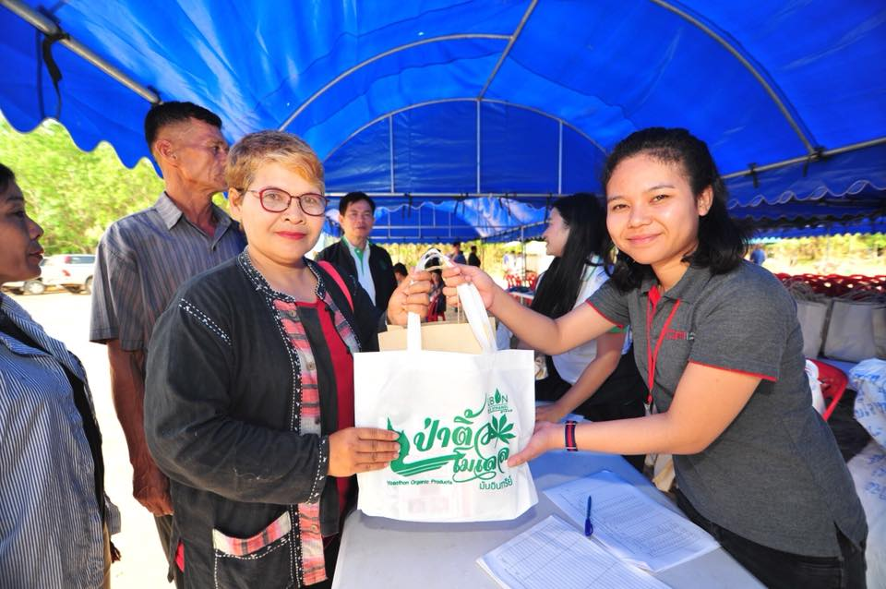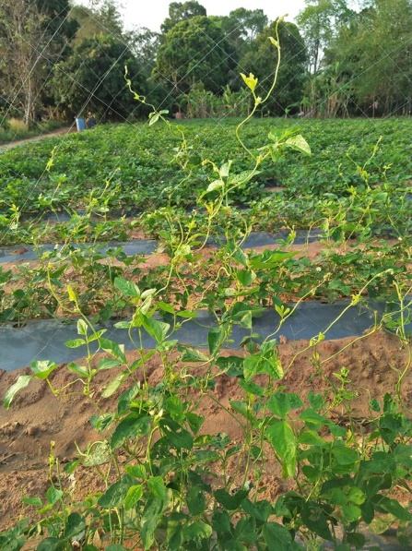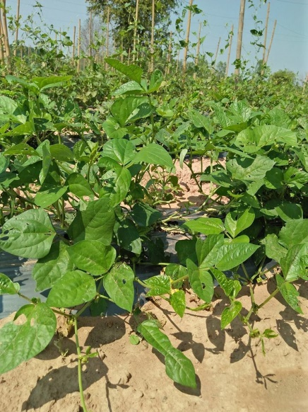**7.วันเดือนปีที่ถอดองค์ความรู้** 1 กุมภาพันธ์ 2561